青海省黄南州鼠疫病原学及流行病学特征分析
熊浩明 何建 杨晓艳 辛有全 靳娟 徐小青 孔志鹏 吴海莲 魏柏青# 代瑞霞#
(青海省地方病预防控制所，青海西宁811602)
摘要 目的 分析青海省黄南藏族自治州鼠疫菌株生物学特点及流行病学意义，为该地区的鼠疫防控提供科学依据。方法 对1954—1991年青海省黄南州分离的26株鼠疫菌株进行生化试验、毒力测定、毒力因子鉴定、质粒分析、鼠疫菌差异区段（Different Region,DFR）分型等研究。结果 26株鼠疫菌生物型均为古典型，20株（76.92%）生态型为青藏高原型，6株（23.07%）生态型为祁连山型；22株（84.61%）鼠疫菌具备全部4个毒力因子；23株（95.83%）鼠疫菌为鼠疫强毒株。18株（69.23%）鼠疫菌携带6×10⁶、45×10⁶、65×10⁶三种质粒，8株（30.76%）鼠疫菌携带6×10⁶、45×10⁶、52×10⁶三种质粒。结论 青海省黄南州分离的鼠疫菌具备青藏高原鼠疫病原体特性, 鼠疫菌的毒力强，因此要加大鼠疫防控宣传力度和对非法猎捕旱獭行为的打击力度，严防人间鼠疫发生。

关键词 鼠疫；病原学；流行病学；黄南州
The etiological and epidemiological characteristics analysis of plague in Huangnan prefecture, Qinghai province
Xiong haoming, He jian, Yang xiaoyan, Xin youquan, Jin juan, Xu xiaoqing, Kong zhipeng, Wu hailian, Wei baiqing, Dai ruixia
Qinghai Institute for Endemic Diseases Prevention and Control, Xining 811602, Qinghai
Abstract Objective To analyze the biological characteristics and epidemiological significance of Yersinia pestis isolated from Huangnan Tibetan prefecture, Qinghai province, in order to provide scientific basis for plague prevention and control in this area. Methods 26 strains separated from Huangnan Tibetan prefecture, Qinghai province from 1954 to 1991 were selected to do biochemical test，toxicity test，virulence factors evaluation，plasmid analysis and different region genotyping(DFR). Results All the strains’ biovars were antique，20 strains(76.92%) were Qinghai—Tibet Plateau ecotype and the other 6 were Qilian Mountains ecotype．All the strains’plasmid spectrum were the same as一6×106，45 X 106，65×106．22 strains(84.61%) contained all the four virulence factors．Toxicity test showed 23 strains(95.83%) were velogenic. 18 strains’plasmid spectrum were 6×10⁶，45×10⁶，65×10⁶,8 strains’ were 6×10⁶，45×10⁶，52×10⁶. Conclusions Strains separated from Huangnan Tibetan prefecture, Qinghai province have the characteristics of Qinghai-Tibet plateau plague's pathogen, strains’ virulence are serious．So we have to enhance the propagandizing of plague prevention and control and intensify striking force on illegal hunting Marmot, guard against human plague.
Key words: plague; etiology; epidemiology: Huangnan prefecture

黄南藏族自治州（黄南州）位于青海省东南部，总面积1.88万km², 辖同仁县、尖扎县、泽库县和河南蒙古族自治县。黄南州年平均无霜期短，地势南高北低，南部泽库、河南两县海拔在3500米以上；北部尖扎、同仁两县，海拔在1900-4118米之间；由于地势南高北低，南北气候差异明显。其特点是冬季寒冷干燥，夏季温暖，降雨少而集中。黄南州是青海省首批证实喜马拉雅旱獭鼠疫疫源地的地区（1954年7月黄南州河南县托叶玛乡，1954年5月海南州贵德县常牧乡），随后陆续在同仁县（1957年10月瓜什则乡）、尖扎县（1957年9月尖扎滩乡）和泽库县（1978年8月多禾茂乡）查明该地区是以喜马拉雅旱獭为主要宿主的鼠疫自然疫源地。为掌握本地区鼠疫菌的生物学特性，对黄南州1954年—1991年分离的26株鼠疫菌进行病原学研究及鼠疫流行病学分析，旨在为本地区鼠疫防控对策提供依据和后续发生人间鼠疫疫情提供比对溯源的病原学资料。
1 材料与方法
1.1 材料 试验用鼠疫菌26株，系1954—1991年从黄南州人及其他宿主及媒介体内分离的鼠疫菌。其中人（尸体）2株，喜马拉雅旱獭19株，五趾跳鼠1株，高原鼠兔1株，谢氏山蚤1株，斧形盖蚤1株，圆指额蚤1株。26株鼠疫菌株均由国家鼠疫菌种保藏中心提供。实验动物为昆明系小白鼠，清洁级，体质量１８～２０ｇ，由青海省实验动物中心提供。鼠疫噬菌体、实验用各种培养基由青海省国家鼠疫菌种保藏中心提供。Taq DNA聚合酶、RNA裂解酶、dNTPs、Goldview显影液、琼脂糖购自北京欣经科生物技术有限公司；Mj-25全自动PCR
仪购自美国伯乐BIO-RAD公司，多用电泳仪购自北京六一仪器厂。
1.2 方法
1.2.1 细菌表型特征 按常规方法进行鼠疫菌生化、糖醇类酵解试验、毒力因子等表型特征的研究，根据传统的鼠疫菌生态型6项指标进行鼠疫菌生态型分析^{[1]}。
1.2.2 毒力测定 选取26株菌，将每株菌的37℃24h培养物用灭菌生理盐水制成菌悬液，比浊后稀释为2×10¹、2×10²、2×10³、2×10⁴、2×10⁵、2×10⁶、个/ｍＬ菌悬液，分别取0.5mL皮下注射于小白鼠鼷部，每组5只动物，分笼饲养观察14ｄ，动物死亡后取淋巴、肝、脾、肺、心组织进行细菌培养，以分离出鼠疫菌为特异性死亡，并计算半数致死量（LD⁵⁰）。鼠疫菌株毒力等级分类，参照文献^{[1、2]}。
1.2.3 质粒分析 参照文献^{[1]}的方法进行，质粒DNA相对分子质量（Mr）的测定采用标准质粒对照法。
1.2.4 鼠疫菌DNA的提取 DNA提取按照苯酚—氯仿混合抽提法进行^{[3]}。
1.2.5 细菌差异片段（Different Region,DFR）分型用23对DFR（DFR01—DFR23）分型引物和1对PMT1质粒验证引物，同时检索中国鼠疫菌自然分离菌株的DFR分型数据库^{[4]} ，对被试菌株DNA进行分型验证，以82009、620024菌株DNA的等量混合物为阳性对照，同时设置阴性对照，引物序列及结果分析方法参见文献^{[4]}。
2 结果
2.1 鼠疫菌生化特性 试验的26株鼠疫菌生物型均为古典型。其中20株能分解阿胶糖、麦芽糖和甘油，不分解鼠李糖和蜜二糖，脱氮阳性，生态型为青藏高原型。6株能分解阿胶糖和甘油，不分解麦芽糖、鼠李糖和蜜二糖，生态型为祁连山型。
2.2 毒力因子 试验的26株鼠疫菌均能产生均能产生F1和PstⅠ，22株鼠疫菌具有VW抗原因子，另外4株鼠疫菌则不能产生；25株鼠疫菌Pgm+，1株鼠疫菌Pgm-。
2.3 毒力测定 试验的24株鼠疫菌用小白鼠进行毒力测定，其中23株菌的LD₅₀小于1000个菌，1株菌的LD₅₀大于1000小于10000。结果显示95.83%的鼠疫菌为鼠疫强毒株（23/24），4.16%的鼠疫菌为鼠疫中等毒力株（1/24）。
2.4 鼠疫菌质粒谱 试验结果显示，携带6×10⁶、45×10⁶、65×10⁶三种质粒的菌株为18株；6×10⁶、45×10⁶、52×10⁶的菌株为8株。
2.5 鼠疫菌DFR分型 试验的26株鼠疫菌DFR分型试验结果为：15株7型，4株8型，3株5型， 2株1b型，1株19型，1株36型（表1）。
表1 23个DFR和PMT1在黄南州26株鼠疫菌中的分布状态
Table 1 The distribution of 23 DFR and PMT1 of 26 Yersinia pestis strains of Huangnan prefecture
基因型  Genotype | 菌株数  No.of strains | DFR
基因型  Genotype | 菌株数  No.of strains | 01 | 02 | 03 | 04 | 05 | 06 | 07 | 08 | 09 | 10 | 11 | 12 | 13 | 14 | 15 | 16 | 17 | 18 | 19 | 20 | 21 | 22 | 23 | PMT
7 | 15 | 0 | 0 | 1 | 0 | 1 | 1 | 1 | 1 | 1 | 1 | 1 | 1 | 0 | 1 | 1 | 1 | 1 | 1 | 1 | 1 | 1 | 1 | 0 | 1
8 | 4 | 0 | 0 | 0 | 0 | 1 | 1 | 1 | 1 | 1 | 1 | 1 | 1 | 0 | 1 | 1 | 1 | 1 | 1 | 1 | 1 | 1 | 1 | 0 | 1
5 | 3 | 0 | 0 | 1 | 1 | 1 | 1 | 1 | 1 | 1 | 1 | 1 | 1 | 0 | 1 | 1 | 1 | 1 | 1 | 1 | 1 | 1 | 1 | 0 | 1
1b | 2 | 0 | 1 | 1 | 1 | 1 | 1 | 1 | 1 | 1 | 1 | 1 | 1 | 0 | 1 | 1 | 1 | 1 | 1 | 1 | 1 | 1 | 1 | 0 | 1
19 | 1 | 0 | 1 | 1 | 1 | 1 | 0 | 0 | 1 | 1 | 1 | 1 | 1 | 0 | 1 | 0 | 0 | 1 | 0 | 1 | 1 | 1 | 1 | 0 | 1
36 | 1 | 0 | 0 | 1 | 1 | 1 | 1 | 1 | 1 | 1 | 0 | 1 | 1 | 0 | 1 | 1 | 1 | 1 | 0 | 1 | 1 | 1 | 1 | 0 | 1
注：“1”为检出，“0”为未检出。
Note; “1” positive, “0” negative
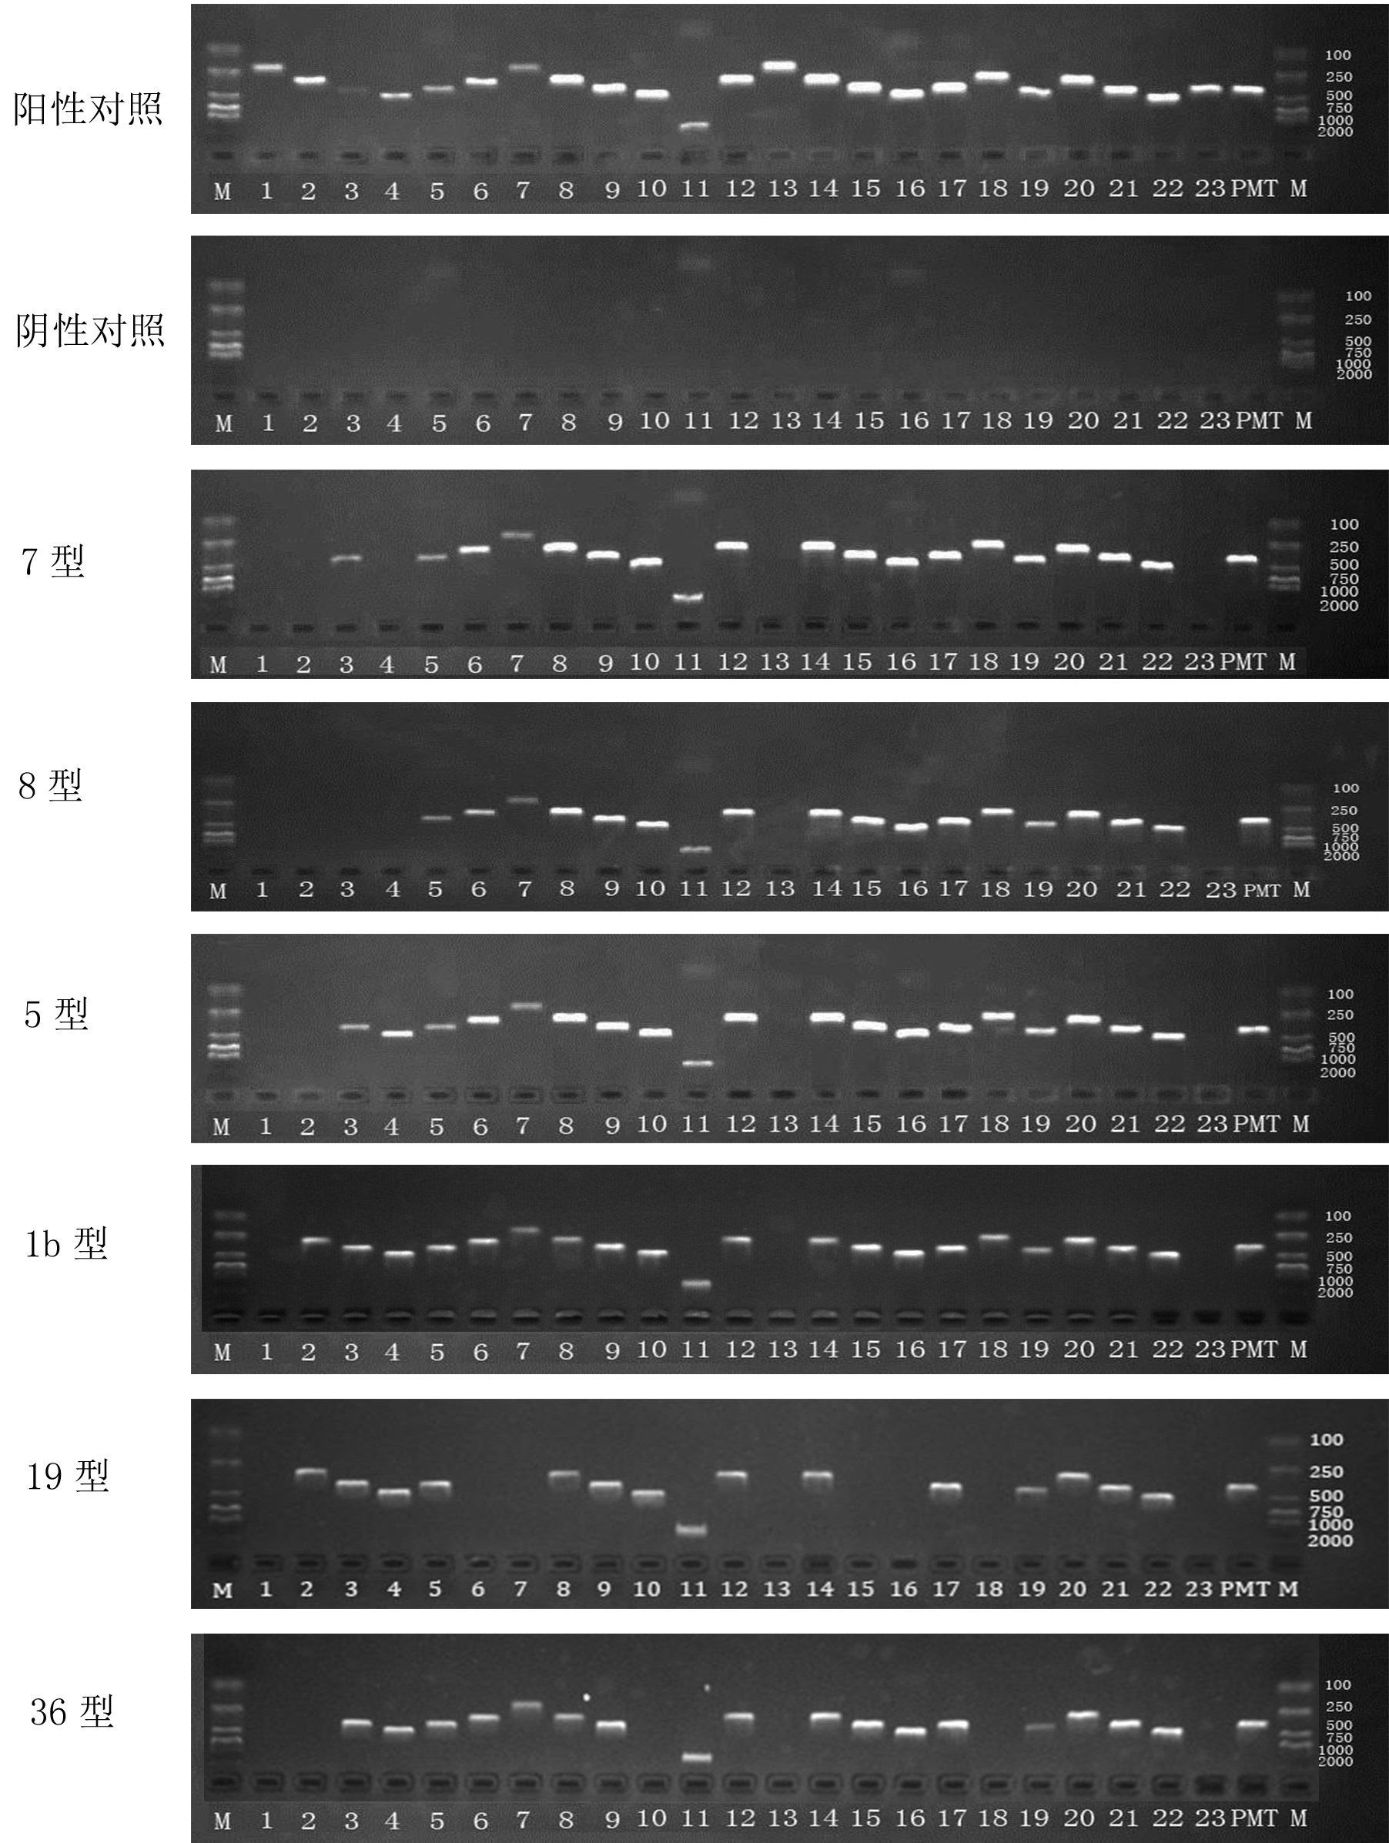M Marker 1-23 鼠疫菌23个差异区段（DFR01-DFR23）、PMT质粒验证引物
图1 黄南州26株鼠疫菌基因组7、8、5、1b、19、36型PCR检测结果
Fig.1 The PCR results of 26 Yersinia pestis strains of Huangnan prefecture
M: Maker; 1-23: DFR01-DFR23; PMT: the validated primer of plasmid

3 讨论
本研究结果显示，青海省黄南州境内分离的26株鼠疫菌生物型为古典型，生态型76.92%（20/26）为青藏高原型，23.07%（6/26）为祁连山型；84.61%（22/24）的鼠疫菌具备4个毒力因子；95.83%（23/24）的鼠疫菌为鼠疫强毒株。69.23%（18/26）鼠疫菌携带6×10⁶、45×10⁶、65×10⁶三种质粒，30.76%（8/26）鼠疫菌携带6×10⁶、45×10⁶、52×10⁶三种质粒。主要基因型为7型和8型，其次为5型、1b型、19型和36型。研究结果表明，黄南州所分离的鼠疫菌具有青藏高原喜马拉雅旱獭鼠疫疫源地鼠疫菌特性，该疫源地鼠疫菌毒力强，鼠疫防控工作不容松懈。
黄南藏族自治州1954年7月在河南县从高原鼠兔分离出鼠疫菌证实为鼠疫疫源地，后续共发生人间鼠疫疫情7起，发病8人，死亡3人，病死率37.5%；疫情高峰为1979年以前，1980年泽库县多禾茂乡发生一起腺鼠疫以后至今暂无新发疫情。黄南州鼠疫疫源地在历史上存在疫源地静息状态较长的情况，同仁县瓜什则地区1957年判定为鼠疫疫源地后，静息状态达27年，1985年和1986年该地区突然爆发动物鼠疫流行，检出阳性血清98份，分离到鼠疫菌6株；此后连续5年鼠疫监测工作未发现阳性材料，1992-1994年连续检测出阳性材料，之后又进入静息状态。课题组2013年和2014年在黄南州采集596份藏系绵羊血清，鼠疫F1抗体检测结果显示同仁县的家吾乡、保安乡、瓜什则乡各1份血清阳性，泽库县的多福屯乡1份血清阳性，证实黄南州存在藏系绵羊鼠疫流行^{[5]}。藏系绵羊鼠疫来源于当地动物间鼠疫流行，藏系绵羊感染鼠疫为放牧过程中进入喜马拉雅旱獭栖息地中导致感染鼠疫^{[6、7]}。黄南州鼠疫疫源地经过20余年动物鼠疫相对静息状态后部分地区存在动物鼠疫流行，疫源地可能重新进入动物鼠疫流行活跃期。黄南州在漫长的历史发展进程中，藏族民间文化吸收了汉族、回族、土族、撒拉族的民间文化特征，形成了独特的“热贡文化”，多种“热贡文化”特征被列入世界非物质文化遗产名录。黄南州丰厚的自然景观和人文景观使黄南州旅游产业及旅游人数快速增长，地区交通改善更加大了人员流动频次。大量外来旅游人员进入疫源地，人与染疫动物接触机会增加，外来人员感染鼠疫的可能性增大。因此，除了对当地居民进行鼠疫防控知识宣传教育外，更应重视对旅游人员宣传教育。2015年和2016年在黄南州均发现非法猎捕、养殖后贩运旱獭至东南沿海省份事件，加大了鼠疫远距离传播流行风险。黄南州鼠疫防控工作不能有丝毫松懈，应加大群众鼠疫防控知识健康教育工作及严禁非法猎捕旱獭相关法律法规的宣传和对非法猎捕旱獭行为的打击力度，控制动物间鼠疫流行，做好应急物资储备和应急队伍能力建设。
参考文献
[1] 代瑞霞, 魏柏青, 李存香, 等. 青海高原鼠疫病原生态学研究[J]. 中华预防医学杂志, 2013,47(12):1083-1088.
[2] 熊浩明, 魏柏青, 祁美英, 等. 基于地理信息系统的青海省鼠疫菌毒力研究[J]. 中国人寿共患病学报, 2014,30(1):36-40.
[3] Li Y, Dai E,Cui Y, et al. Different rengion analysis forgentyping Yersinia pestis isolates from China[J].PLoS One,2008,3(5):e2166.
[4] 杨晓艳, 魏柏青, 靳娟, 等. 中国鼠疫耶尔森菌差异区段分型及其地理分布特征[J]. 中华流行病学杂志, 2014,35(8):69-74.
[5] 熊浩明, 祁美英, 杨汉青, 等. 黄南藏族自治州藏系绵羊鼠疫血清流行病学调查分析, 医学动物防制, 2016,32(1):1-2+5.
[6] 王文华, 李超. 藏系绵羊鼠疫的调查研究[J]. 中华地方病学杂志, 2001,20(6):467-468.
[7] 熊浩明, 杨晓艳, 何建, 等. 玉树藏族自治州藏系绵羊鼠疫生态流行病学特征分析[J]. 中国病原生物学杂志, 2016,11(10):893-896.

基金项目：国家自然科学基金项目（No.81660349 , No.81260438） 通讯作者：代瑞霞，Email：drx200907@163.com； 魏柏青，Email：wbq9@163.com 作者简介：熊浩明（1984-），男，甘肃人，本科，主管医师，主要从事鼠疫防控工作。Email：hm.1@163.com

